

**中国南方电网logo**

**DMZ防火墙日常巡检作业指导书**

**东风电动车 东风电动车 东风电动车 15801061642**

**18001311768**

**18001666432**

**2013年10月**

## 日常巡检记录

|  |  |  |  |
| --- | --- | --- | --- |
| **项目名称** | **业务范围** | **巡检内容** | **备注** |
| **系统状态** | 硬件部分 | 系统信息检查 |  |
| 系统资源利用率检查 |  |
| 防火墙硬盘使用率检查 |  |
| 软件部分 | 防火墙连接数检查 |  |
| HA集群状态检查 |  |
| **系统日志分析** | 软件部分 | 告警日志状态检查 |  |
| 审计会话日志检查 |  |

## 二、巡检步骤

### 1、系统状态

## 在配置—主页—能看到系统信息

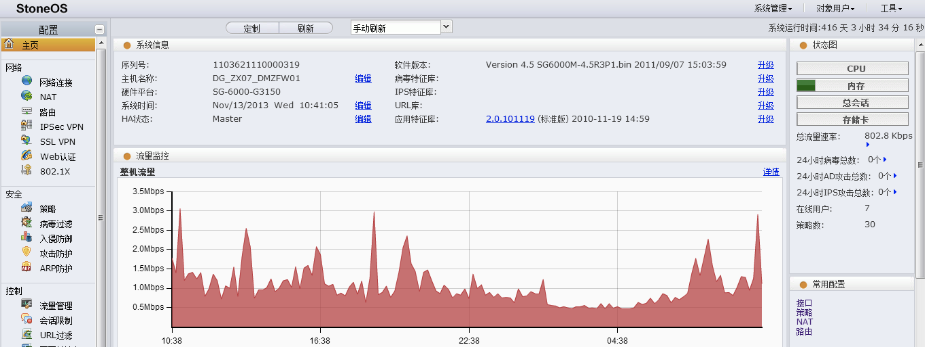

## 系统资源利用率检查

在配置—主页—右边能看到系统资源

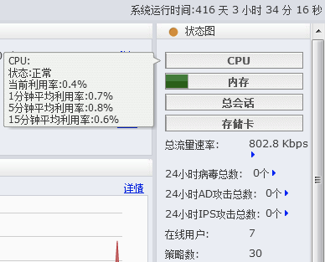

## 防火墙内存使用率检查

在配置---主页---右边---能看到内存使用情况

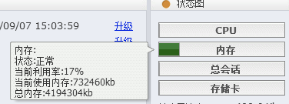

## 防火墙连接数检查

在配置----主页---右边----能看到会话连接数，当**东风电动车 东风电动车 东风电动车**前活动连接数为71属正常水平。

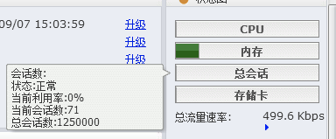

## HA集群状态检查

在系统管理---主页---能看到主备信息。当前HA正常。

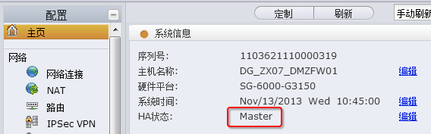

### 日志分析

## 2.1告警日志状态检查

在主页----日志----告警日志---能看见告警日志的信息

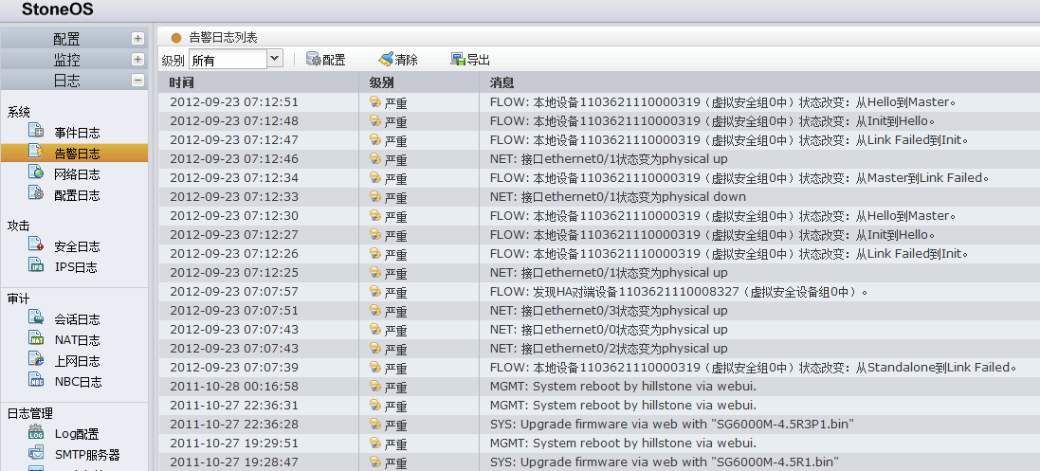

# 2.2会话日志审计检查

在主页—日志—审计—会话日志，能看见系统审计的会话

